每日单笔充值
活动设计目的：
为了促进活动期间的小额付费，提供多档小额单笔充值返利，每日刷新

整体页面：
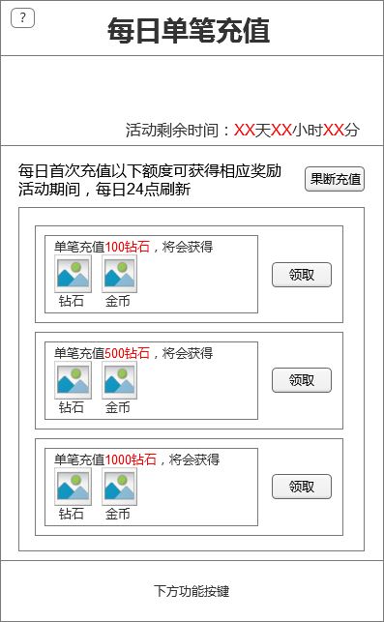

一、活动入口
在活动页面中提供入口，点击后进入该活动活动页面，
活动排列优先级：3（福利活动1，消耗活动2，充值活动3，开服活动4）

二、基本逻辑
1.活动时间
根据配置确定活动剩余时间
2.小红点提示
1）每日可领取次数刷新后（即每日24点后）给个小红点提示，玩家当天首次进入后不再提示
2）有可领取的奖励时一直提示小红点，领取后消失
3.活动结束展示
无，不需要进行展示，活动结束页面随之关闭

三、细节逻辑
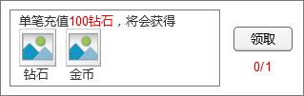
1.可领取次数
充值前首先识别奖励可领取次数，限制玩家能够获得奖励的次数
2.可领取次数刷新逻辑
活动期间，每日24点全部档位可领取次数刷新
3.单笔充值逻辑：
在可领取次数足够时，充值对应额度，能够获得该额度的奖励，
注：配置的充值额度需要需要与商城支付额度相对应
4.果断充值按钮
点击充值按钮弹出常规的充值页面
5.奖励逻辑
奖励对应的钻石数量通过配置表确定，奖励内容也通过配置表确定
6.领取按钮
可以有两种实现方式，可按照实现难度进行选择
1）因为只能领取一次，不显示下方的可领取次数，不可领取时按钮为灰色不可点击，有奖励可领取时才能够点击，领取后该档隐藏
2）显示可领取次数，并且能够进行配置，当可领取次数足够时能够继续领取。
点击领取后飘字显示获得的物品

四、美术需求
标题文字和展示图说明文字的修改
标题：每日单笔充值
展示图说明文字：单笔充值、劲爽返利

